Lisa 2
Hanke „Generaatori ühendamiseks valmiduse loomine“ hankedokumentide juurde

Peakilpide fotod.

Valga vallamaja peakilp 3x160A paikneb keldrikorruse seinal hoones
Valga linn, Puiestee tn 8 (85401:005:0390)
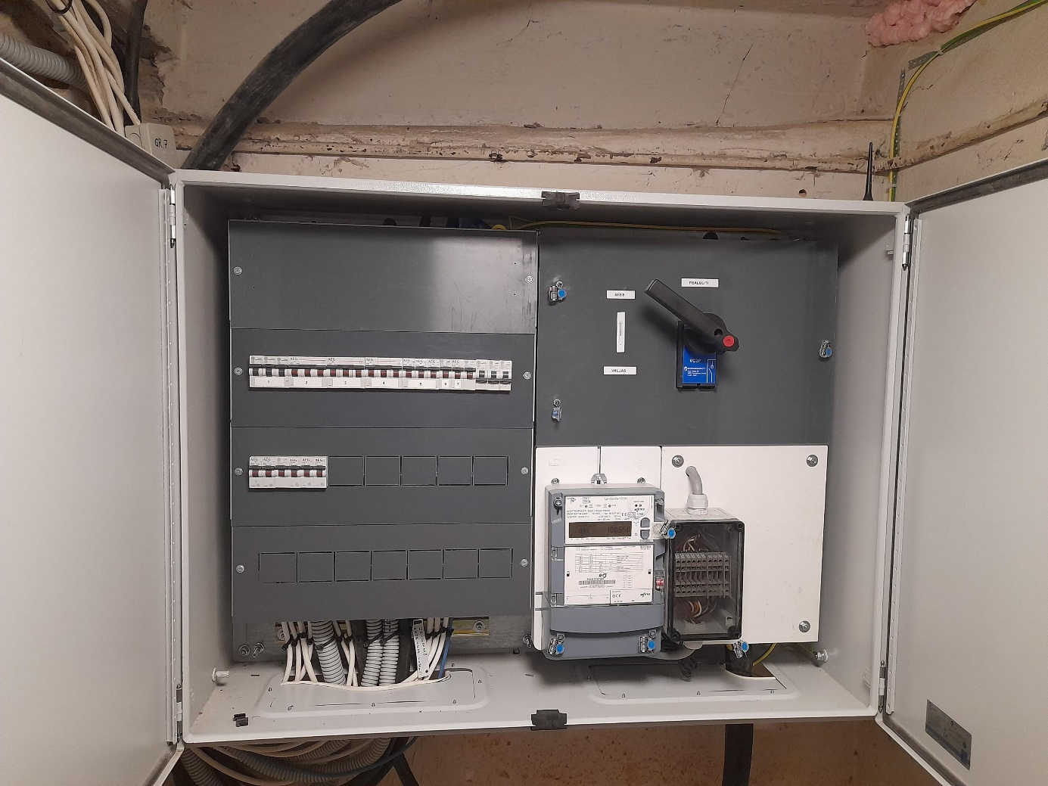

Paju Pansionaatide peamaja peakilp 3x80A paikneb maja ees masti küljes

Paju küla, Paju mõis (82001:002:1000)
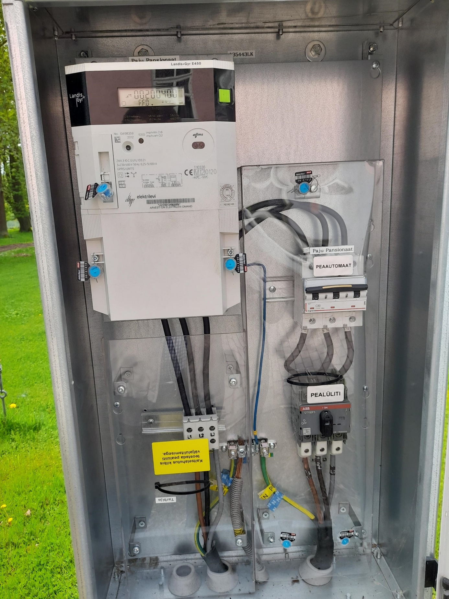

Paju Pansionaatide 3x80A majutusmajade peakilp paikneb majade juures masti küljes

Paju küla, Paju mõis (82001:002:1000)
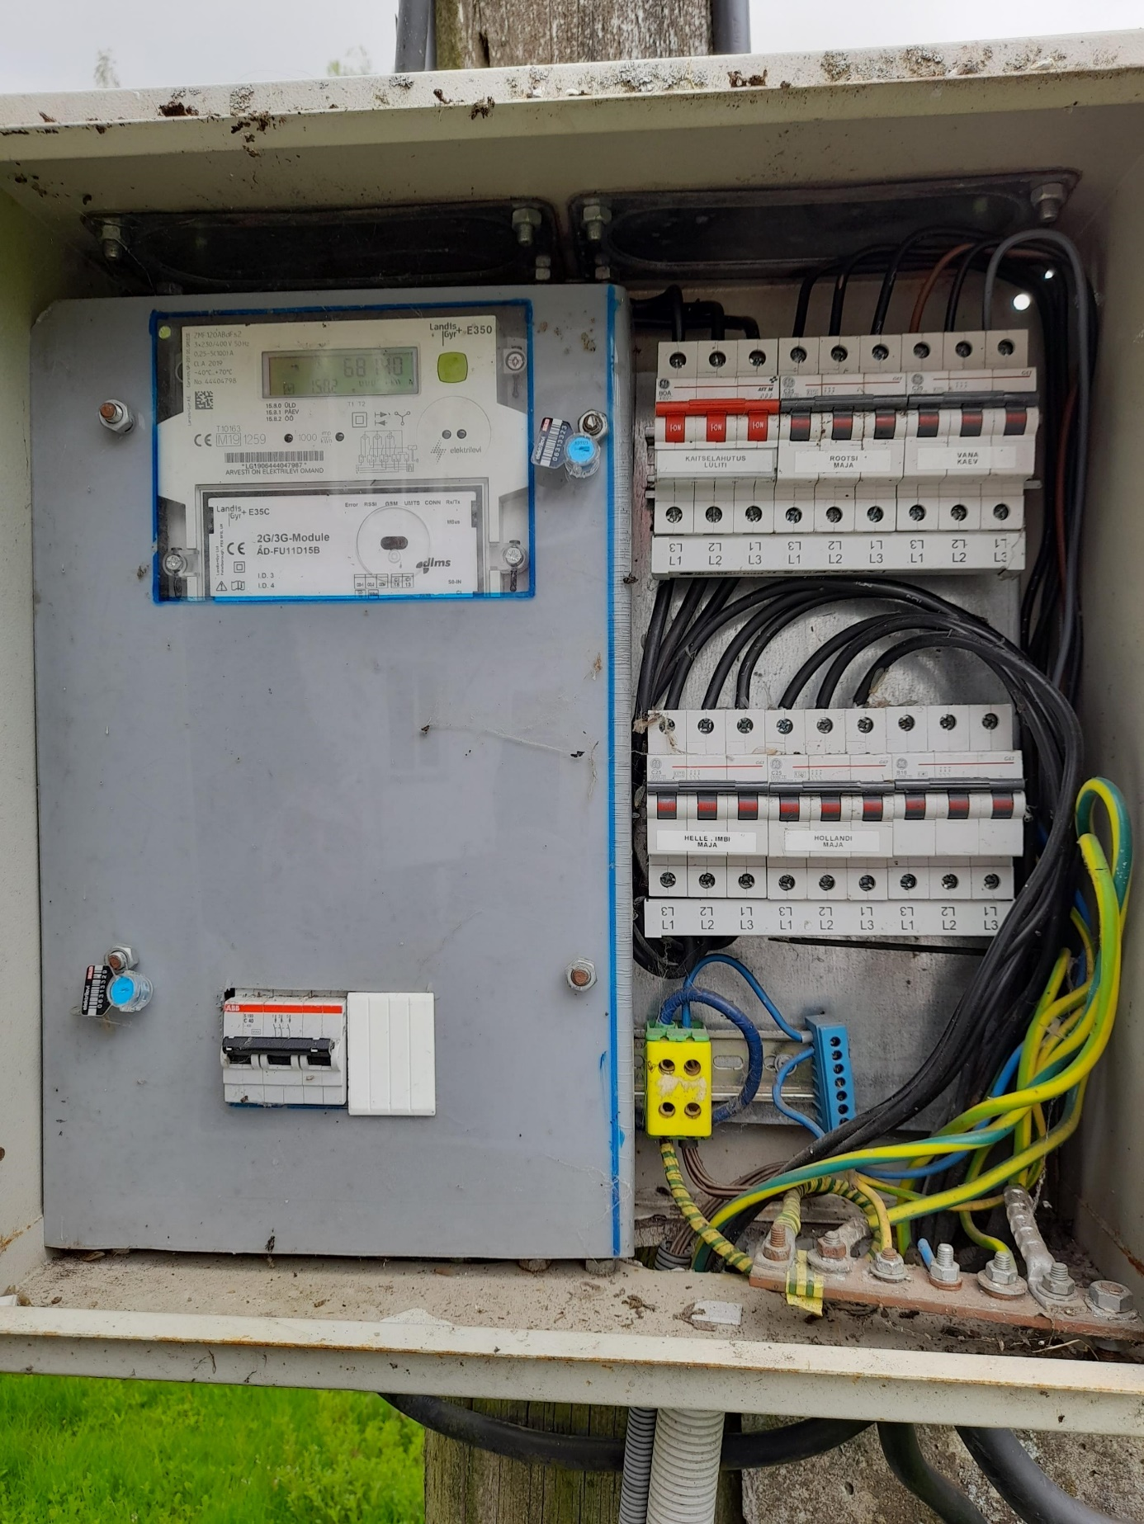

Karula hooldemaja 3x25A peakilp paikneb maja ees maapinnal

Lüllemäe küla, Kirikumõisa tee 6 (28902:002:0011)
